МИНОБРНАУКИ РОССИИ

**ФЕДЕРАЛЬНОЕ ГОСУДАРСТВЕННОЕ БЮДЖЕТНОЕ ОБРАЗОВАТЕЛЬНОЕ УЧРЕЖДЕНИЕ**

**ВЫСШЕГО ОБРАЗОВАНИЯ**

**«ВОРОНЕЖСКИЙ ГОСУДАРСТВЕННЫЙ УНИВЕРСИТЕТ»**

Дополнительное образование «Основы промышленного программирования»

Pygame проект по теме

«Линеечки»

Ученик Лавлинская С.С

Преподаватель Копытина Е.А

Воронеж 2021

Содержание

Содержание………………………………………………………………………2

Название проекта………………………………………………………………...3

Авторы проекта…………………………………………………………………..3

Описание идеи……………………………………………………………………3

Описание реализации…………………………………………………………….3

Описание технологий………………………………………………………….…4

Интерфейс программы………………………………………………………...…4

**Название проекта**

Требуется выполнить проект по pygame под названием «Линеечки», который обладает следующими функциональными возможностями:

* Предоставляет игровое поле.
* При запросе выводит правила игры.
* Сообщает о проигрыше или победе.

**Авторы проекта**

Автором проекта является Лавлинская Софья Сергеевна, ученица второго года обучения проекта Яндекс.Лицей, которая самостоятельно выполнила проект.

**Описание идеи**

Идея состояла в том, чтобы сделать подобие игры «3 в ряд» с внесением некоторых коррективов. Эта игра простая, которая не требует большого количества времени на прохождение. Почти каждый когда-либо встречал её в виде самостоятельной, либо как часть другой более крупной игры.

**Описание реализации**

С помощью следующих классов был создан проект:

* Class Board() – класс, в котором осуществляется отрисовка игрового поля. Содержит в себе такие методы как render (рисует клетки), get_cell (координаты клетки), get_click(вызывается по щелчку мыши).
* Class Line() – класс, в котором осуществляется отрисовка шаров в клетках. Содержит методы on_click(рисование эллипса в выбранной клетке), check(проверка на «3 в ряд»), has_path(определяет возможно ли перемещение объекта в другую клетку)
* Функция load_image – загружает картинку из папки.
* Функция readfile – открывает текстовый файл и выводит его.
* Функция load_music – загружает музыку из папки.
* Функция congratulations – поздравляет игрока с победой или извещает о поражении.

**Описание технологий**

В разработанной программе «Линеечки» реализованы в ходе изучения блока pygame технологии:

* Работа со спрайтами
* Игровой цикл
* Пересечение спрайтов

Необходимые для запуска библиотеки представлены ниже:

Pygame==2.0.1

Также библиотеки sys, os, random.

**Интерфейс программы**

1. Меню

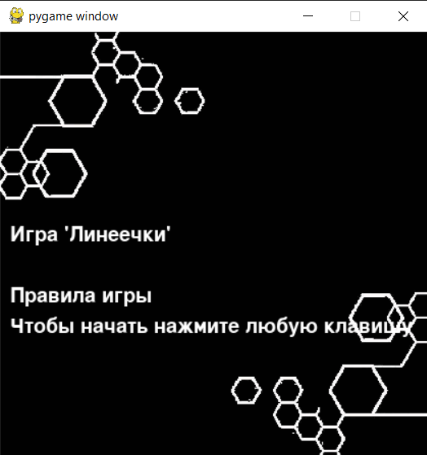

1. Правила

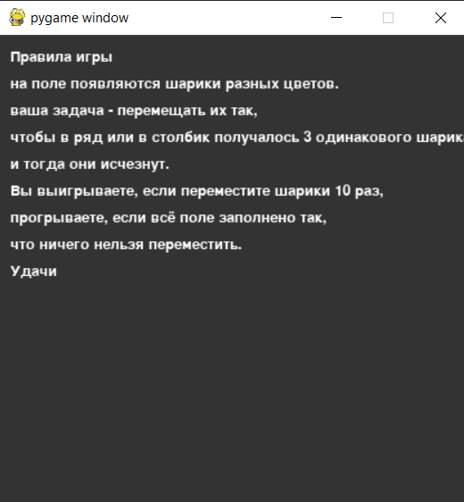

1. Игровое поле

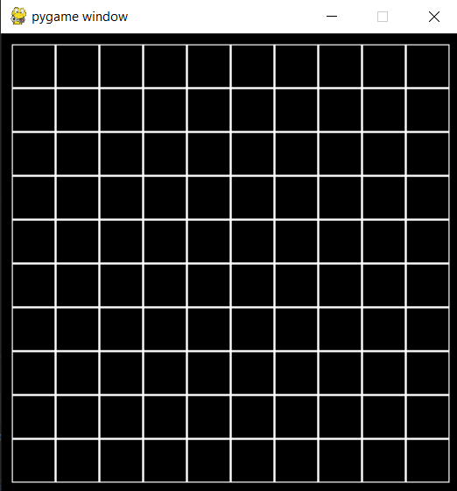

1. Пример игрового процесса

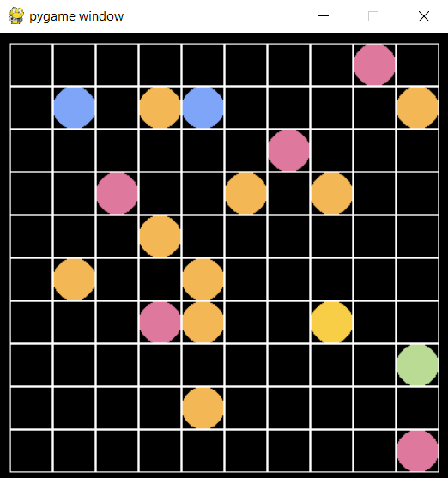

1. Сообщения о победе или о поражении

